Муниципальное казённое общеобразовательное учреждение
«Цинитская средняя общеобразовательная школа им. Магомедова А.М.»

Республиканская научная конференция молодых исследователей
«Шаг в будущее»

Название проекта: ВЭС

Симпозиум 1.
Инженерные науки в техносфере настояшего и будущего

Секции:
Альтернативные источники энергии.

Автор работы: Магомедова Карина Эседуллаевна, 9 класс.
Место выполнения работы:
село Цинит, Хивский район, Республика Дагестан
МКОУ «Цинитская СОШ им. Магомедова А.М».
Руководитель проекта:
Учитель химии: Фейламазов Ляметулагь Мирзалиевич

2022г.

Аннотация

Ветроэнергетика-это отрасль энергетики, специализирующаяся на использовании кинетической энергии воздушных масс в атмосфере-энергии ветра.
Работа поможет окружающим увидеть, что они сами могут что-то для экономии электроэнергии, сохранит природу, сделать строну богаче. Изучить разнообразные альтернативные источники энергии, их достоинства и недостатки, найти КПД каждого вида, и создании один из них в предгорном Дагестане.
Определены экологически чистые виды энергии при помощи анализа литературы, проведена исследования, наблюдения, обработка полученных экспериментальных данных и теоретического обобщения. Определены силы ветра для установлении на перспективе ВЭС.
В работе показана, не только положительные стороны, но и недостатки ВЭС. Результаты наблюдений и измерений очень важны, обратить внимания сверстников к проблеме необходимости энергосбережения на основе изучения вопросов использования источников.

Содержание
1. Аннотация ……………………………………………………………………………... 2
2. Введение......................................................................................................................... 4 - 5
3. Методы исследования………………………………………………………………… 5
4. Глава .1.
5. 1.1. Исследование по энергосбережению…………………………………………….6 - 8
6. 1.2. Проблемы энергетики……………………………………………………………..8 - 10
7. 2.1. Исследования по энергосбережению. Определить силы ветра для установления на перспективы ВЭС............................................................................................................11 - 12
8. Заключение……………………………………………...................................................13
9. Литература …………………………………...................................................................14

Введение
Сегодня основные источники энергии: уголь, нефть, газ природный, а в перспективе альтернативные: водород, солнечная энергия, ветер, геотермальные воды. В течение тысячелетий своего существований, человечество тратило постепенно огромные природные ресурсы. С увеличением численности населения Земли и технический прогресс усилило скорость истощения этих запасов. Последние два столетия резкий рост населения и качественный скачок в развитии науки и производства привели к сильнейшей нагрузки на природу, возникновению антпротогенозов. Хозяйственная деятельность человека, ставшая перед собой благую цель удовлетворить его самые основные потребности в пище и более комфортной среде обитания, первоначально затрагивала лишь поверхность суши, а затем распространилась в глубь литосферы, затронула атмосферу (сжигания топлива, выбросы промышленных предприятий и автомобилей) и гидросферу. Негативные последствия этой деятельности длительное время выравнивались благодаря буферным свойствам биосферы, однако с увеличением численности населения Земли, возрастающая антропогенная нагрузка, связанная с загрязнением воздуха, воды и земли вызвало, возможно, уже необратимые изменения соответствующих оболочек планеты а суммируется и приобретаются глобальные масштабы. Изменения климата вызвано выбросом парниковых газов, процесс активно ускоряет из-за промышленной революции. Человечество извергает более 150 млрд т. газов, вызывающих глобальное потепление и техногенную катастрофу каждые сутки. Сегодня энергия когда накапливается из основных источников основанных на углероде, нефти, газе, а в перспективе надо переходит на альтернативные источники солнечной и ветреной энергии, геотермальные воды. С одной стороны, нужно постепенно отказаться от углерода в производстве электроэнергии, с другой стороны, нужно перевести быт на электричество и убрать углерод со стороны потребления. Вот почему надо целесообразно экономить природных ресурсов и постепенно переходить на альтернативных источники энергии. Вот почему все чаще начинают раздаваться голоса о перспективе энергетического голода и целесообразности экономии природных ресурсов. И это толкает ученых и инженеров на поиски новых путей, которые помогут удовлетворить будущие потребности в энергии. Энергетика является основой развития производственных сил в любом государстве. Стабильное развитие экономики невозможно без постоянно развивающей энергетики, но к сожалению это хозяйство имеет негативных последствий. Темпы утилизации отходов остаются низким, особенно это проблема является для традиционных нефтеперерабатывающих регионов. Планы крупномасштабного использования отходов остаются на бумаге и активно обсуждается в новостях средств массовой информации, слышно одни разговоры. Бытует мнение, что стоимость электроэнергии АЭС

значительно ниже стоимости энергии вырабатываемой на угольных и
газовых электростанциях. А если всё математически моделировать, включая расходы строительство АЭС то эксплуатация и обеспечение её безопасной работы АЭС оказываются дороже. Добычи, сланцевого газа, основанные не на разработке готовых месторождений, а на гидро- разрывах горных пород могу быстрее провести к экологической катастроф, рост число землетрясений. Поэтому и это толкает учёных и инженеров на поиски новых путей. Большой акцент делается на энергосберегающих технологиях и возобновляемых источниках, таких как: солнце, ветер, водяная стихия.
В решении энергетических проблем будущего огромную роль должна сыграть химия - гальванические элементы и аккумуляторы, топливные элементы и водородное горючее по мнении некоторых учёных.
Связь между благосостоянием общества и развитием энергетики давно известна. Энергетика делает вклад в благосостояние, обеспечивая такие области потребления, как отопление, освещение и приготовление пищи, а также снабжает необходимой энергией производство и транспорт. Объем мировых инвестиций в альтернативную энергетику на последние 10 лет вырос в два раза. 2010 год – объём инвестиции в ископаемых и возобновляемые источники энергии находится на уровне в долларов США 150 млрд. С 2013 год- инвестиции в альтернативные источники возросло долларов США 200млрд.
2019год- инвестиции в ископаемые источники энергии снизились 100млрд долларов США, в то время к доля инвестиций в возобновляемые источники превысило 300 млрд долларов США. Уже сейчас Европарламенте обсуждают семилетний бюджет, в котором предлагается налог к углеродные выбросы в атмосферу. Всем миром необходимо найти целостное решение в проблеме энергетического перехода. Многие считают, что будущее принадлежит энергии солнца, но и здесь не так просто. Пока стоимость получения электроэнергии, с применением современных солнечных фотоэлектрических элементов в 100 раз выше, чем на обычных электростанциях. Инженеры не умывают, полны оптимизмом, и считают, что им удастся снизить стоимость. С точки зрения автора, источники возобновляемой энергии применимы в отдельных районах мира, благоприятных для их эффективного и экономичного использования, но не масштабах всей страны и мира. Сегодня человечество стоит перед решением экологических задач, а именно само существования человечество, мы не должны оставаться на стороне и внести хоть маленькую лепту в сохранении и природы, и человечество в целом.

1. Цель работы.
1. Экономия электроэнергии с целью сбережения природных ресурсов.
2. Замена ископаемых источников энергии на энергии возобновляемыми.

3.Экологическое воспитания подрастающего поколения.
4.Возможно ли установлении ветрогенераторы, как альтернативные и экологические более чистые источники выработки электроэнергии.
В ходе работы над проектом были поставлены задачи:
- Возможно ли полной замены ископаемых источников энергии на альтернативные возобновляемые.
2. Изучить литературу по проблеме исследовании.
3. Изучить историю энергетики страны и родного края.
4. Научиться экономить электроэнергию, на при этом увеличить энерго - эффективность быту и на производстве.
5. Изучить силу ветра на горе с целью соответствии установок ветряных генераторов.
- Этапы реализации проекта.
1.1. История развития энергетики
1.2. Проблемы энергетической отрасль. Основные теоретические сведения. 2.1. Решение проблемы на государственном уровне.
2.2. Исследовательская часть. Определить силы ветра для установлении ветряные генераторов. Провести вычислений, с целью получения результатов. Исследовательский этап.
В рамках проекта проводились исследовательская работа по теме «Как рационально тратить энергию и сберечь природные ресурсы;
В исследовании предстояло изучить характеристику основных видов электростанций вырабатывающих основное количество электроэнергии в России, найти пути решения проблем и перспективы энергетики, применение альтернативных источников, а именно ветряные генераторов на перспективе в РД.
Гипотеза- большая часть энергии приходится на ископаемую триаду: нефть (4,39 миллиард
тнз), уголь (3,73 миллиарда тнэ) и газ (3,04 миллиарда тнэ), ведёт к иссякни ресурсов. При использовании энергосберегающего оборудования, в местах альтернативные источники и осознанной экономии может избежать природного кризиса в стране.
Глава 1

1.1 История развития энергетики.
Выдающийся учёный Михаил Осипович Доливо - Добровольский в 1891году осуществил практическую передачу электрической энергии мощностью около 220кВт на расстояние 175 км.
Начинается история российской электроэнергетики.
В дореволюционной России, мощность всех электростанций составила лишь 1.1 млн кВт, годовая выработка и электроэнергии равнялось 1.9 млрд кВт ч. Электроэнергетика в Дагестане практически отсутствовала, несмотря на значительные гидроэнергетические ресурсы рек Сулак и Самур и наличие запасов нефти. Первые электростанции в Дагестане появились в начале20 в. В городах были построены мелкие электростанции. Самый крупный из них была Махачкалинская городская электростанция мощностью 140 кВт. После перерыва, вызванного Великой Отечественной войной, электрификация в стране возобновилась, достигнув в 1950г. Уровня выработки 90 млрд. кВт. В середине 20 века были пушены в ход такие электростанции, как Цимлянская, Гюмушская, Мангечаурская и многие др. К середине 60-х годов страна занимала второе место в мире по выработке электроэнергии после США. Современный Дагестан не только обеспечивает свою территорию электроэнергией, но и поставлял соседние регионы электроэнергию. На территории современного Дагестана насчитывается 8-м крупных электростанций: Гергебильский-15 мВт, Гунибский-15 мВт, Ирганайский ГЭС-160 мВт, Миатлинский-220 мВт, Махачкалинский ТЭЦ-18 мВт, Челиюртовский ГЭС-80 мВт, Дагестанский ТЭС-18 мВт. Сейчас в Дагестане на стадии проектирования находится одна малая гидроэлектростанция (Могохская), мощность которой меньше 50 МВт, и ещё шесть типовых линий ГЭС мощностью по 1 МВт каждая. (Дагестанская правда №216 от 11 октября 2022г.) Одним словом возможности развития в республике гидроэнергетике исчерпаны. В Дагестане чуть ли не беспредельные возможности по развитию солнечной и ветровой генерации, «зелёная энергетике» так называемой. Сегодня Южно-Сухокумская солнечная электростанция выдаёт электроэнергию мощностью15 МВт. Это новое направление в электроэнергетике Дагестана. По комплексу критериев Нагайский район является, уникальной площадкой для проектирования солнечных электростанций(СЭГ) Наличие пустынных земельных ресурсов и достаточно высокая инсоляция, возможность выдачи высокой мощности. Сегодня начаты работы по проектированию Дербентского СЭС мощностью 100 МВт. Как утверждают специалисты, при благоприятных условиях от идеи строительства СЭС до ввода её эксплуатаций проходит примерно два года. Немного другая ситуация с ветроэнергетикой-тут от идеи до получения энергии нужно не менее трёх лет. Глава Дагестана Сергей Алимович Меликов подписал указ о созданий на территории ВЭС. « Ветряки» выглядит издалека небольшими, а в близи они очень огромные. Одни лопасти длиной более 50 метров, генератор располагается на стометровой высоте. Для обслуживания (ветряка) специалисты вынуждены пользоваться лифтом. Пока в «зелёной» энергетике республика делает первые шаги, и поставлена цель, довести до 2030 году генерацию солнца и ветра до 1000МВт.

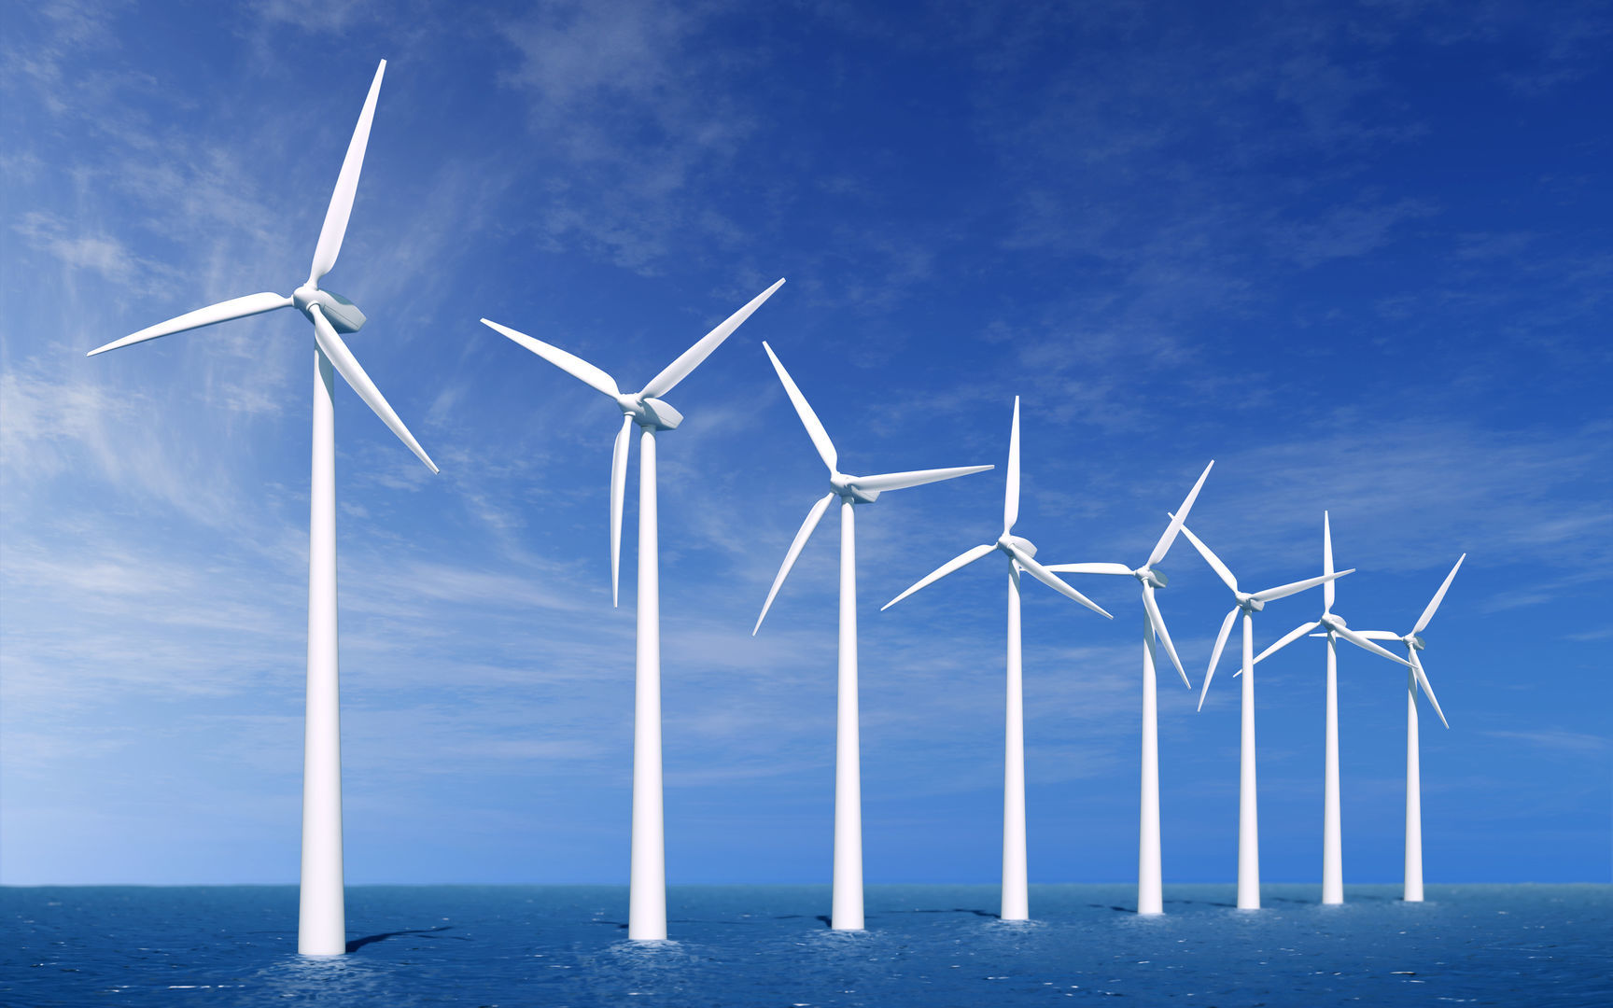

Устройства современных ветрогенераторов.
На высоте 100 метров проходит так называемый Армавирский ветровой коридор. Как утверждает руководитель проекта офиса по развитию возобновляемых источников энергии РАИ « Дербент» Артур Алибеков в Дагестане проектируется первая ветровая электростанция (ВЗС) мощностью 12,5 МВт. Она будет располагаться в нескольких километрах севернее Махачкалы. Так же проходит первая стадия разработки более крупного проекта – Новолакская ВЭС мощностью более 150 МВт. Специалисты рассчитывают, что мощность ветропарка может составить около 250 МВт. В марте 2020 года первая ветряная электростанция Рос атома- Адыгейская ВЭС уже начало поставку электроэнергии на российский рынок.
В Дагестане ветры дуют и на земле, и на высоте.
1.2. Основные теоретические сведения о проблемах современной электроэнергетики страны и в республике.

Какие проблемы существует.
Физическое и моральное старения оборудования электростанций и электрических сетей. Раннее Дагестан действительна являлся донором электроэнергетики для всех соседних регионов. Однако в настоящее время вырабатываемой энергии недостаточно даже самого Дагестана, не говоря уже о подпитке соседей. Потребление электроэнергии в Дагестане в течение года оказывается гораздо больше, чем вырабатывают все существующие в республике электростанции. Причём энергопотребление в Дагестане растёт темпами даже опережающие все прогнозы.
Мы зимнее время сталкиваемся веерным отключением электроэнергии. Потребности в электричестве растут, а генерация остаётся на том же уровне. Потенциал наших рек практически задействован. На ветрогенерацию специалисты особых надежд не возлагают. ВЭС нельзя строить вблизи аэропортов, населённых пунктов, водных объектов и объектов инфра структуры, имеющих свои защитные полосы и зоны ограничений. Их нельзя располагать и на ключевых трассах перелётных птиц. Кроме того, 50-метровые лопасти куда угодно не доставишь-даже на равнинной части, как трудно вписывается транспорт в повороты автомобильных дорог, а Дагестан ведь горная республика. Так же наши ежемесячные расчёты показывают в 3-4 дня практически ветра не бывает вообще. Многие проекты наши упирается в необходимость решения земельных вопросов.

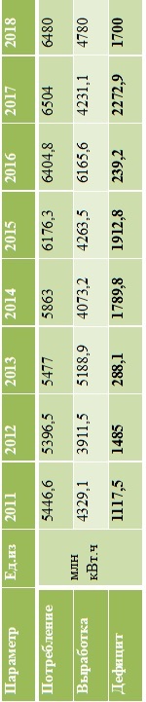

Таблица 1. Растущий дефицит энергосистемы Дагестана объяснится интенсивным ростом электропотребления именно у населения.

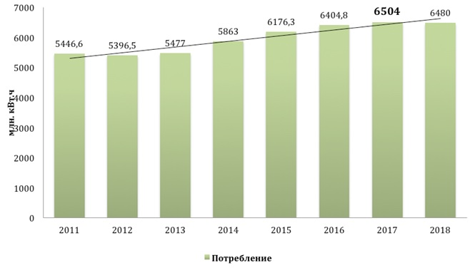

График 1. Согласно данному прогнозу к 2024 году, потребления в Дагестане возрастет уже до 7.1 млрд кВт, при существующем уровне выработки электроэнергии около 4.7 кВт в год. Вместе с тем затраты на энергетику, включая не только денежные и другие ресурсы, обращенные на получение и использование энергии, но и издержки, связанные с загрязнением окружающей среды и социально-политическими проблемами, снижают уровень благосостояния.
Таким образом к 2024 году дефицит электроэнергии возрастёт с 2,3 до 3,5 млрд кВт в год, а 2030 году может возрасти до 5 млрд кВт в год что в
2 раза превышает всех электростанций в Дагестане.

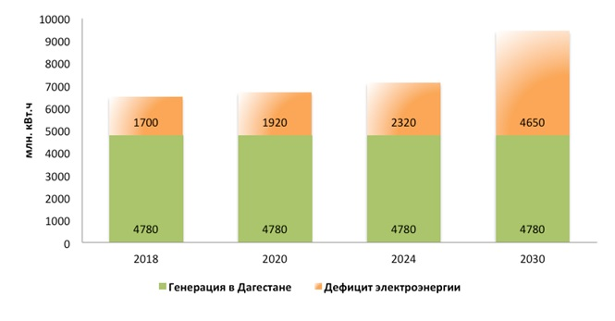

Альтернативные источники энергии, найденные и внедряемые в нашу повседневную жизнь (например, солнечные батареи, ветряные генераторы) - сегодня дорогостоящие проекты и пока не могут заменить традиционные, хотя они и перспективные, и экологически более чистые. Ветряная электростанция – это несколько ВЭУ, собранных в одном или нескольких местах и объединённых в единую сеть. Крупные ветровые электростанции могут состоят из 100 и более ветрогенераторов. Первая ветряная электростанция «мельница» Блита диаметрам 9 метров – было построено в 1887 году на даче Блитов, Мэрикирке
( Великобритания).
В 2019 году ветроэлектростанций произвели 15% всей потребляемой электроэнергии в Европе. Россия пока значительно уступает в развитии ВИЭ европейским странам. Если не учитывать действующие в стране ГЭС, то доля всей, возобновляемой энергии в энергобалансе России не достигает и 1%.
Анкета на тему: «Экономно ли мы расходуем электроэнергию. Что мы знаем об альтернативных источниках электроэнергии», среди уч-ся старших классов показала, что традиционными источниками энергии знакомы все 82 респондента, а альтернативными всего 26% опрошенных. Несколько способов экономии энергии, более трёх назвали всего 19%опрошенных, а 68% даже не задумывались, уходя из дома выключить электроприборы. Опрос показал, что респонденты недостаточно информированы в области проблемы использования источников энергоресурсов, а также вопросов энергосбережение. Современные ветрогенераторы позволяют использовать энергию даже самых слабых ветров. Обратить внимание сверстников к проблеме необходимости энергосбережения на основе изучения вопросов использования источников.

2.2. Исследование по энергосбережение. Определить силы ветра, для установления на перспективе ветрогенераторов.
Экономно ли мы дома расходуем электроэнергию?
Анкетные исследования показывают, если заменит лампы Ильича на энергосберегающие и лишний раз не включат электроприборы дома, то можно сэкономить электроэнергию на более чем на два раза.

Вывод: что результаты наблюдений и измерений очень важны. Стоит рассказать другим о том, что надо использовать энергосберегающие приборы. Работа поможет окружающим увидеть, что они сами могут что-то сделать для экономии энергосбережения, которая поможет сохранить природу, сделать нашу страну богаче, сильнее и самой развитой в мире и ускорить перехода на альтернативные источники энергии.
Уменьшить отрицательное воздействие на среду обитания используя не только современных (традиционных) методов получения и использования энергии, но и альтернативных (нетрадиционных).
Возможности производства энергии за счет альтернативных (нетрадиционных) ресурсов, таких как энергия солнца, ветра, термальных вод и других источников, которые относятся к неисчерпаемым и экологически чистым.
Силу ветра определяется 12-ти бальной шкале Бофорта. Шкала Бофорта условная шкала в баллах от 0 до 12 для визуальной оценки силы (скорость) ветра. Ежедневно определяла скорость ветра и вносила эти данные в таблицу, а потом выводила средне месячные. Средняя скорость силы ветра в метрах, таблица 2020 г.
№4.

Силу ветра определяется 12-ти бальной шкале Бофорта
. Шкала Бофорта условная шкала в баллах от 0 до 12 для визуальной оценки силы (скорость) ветра. Ежедневно определяла скорость
ветра и вносила эти данные в таблицу, а потом выводила средне месячные. Средняя скорость силы ветра в метрах 2021 г, таблица №5.

3.Заключение
В поставленная цель проекта достигнута. Реализуя проект мы изучили историю развития энергетики страны и родного края. Пробудили общественное сознания к проблеме энергосбережении. «Экономика должна быть экономной». Современный уровень знаний, а также имеющиеся и находящиеся в стадии разработок технологии дают основание на не плохих прогнозов. Человечеству не грозит самоуничтожении, ни в отношении исчерпания энергетических ресурсов, ни в плане загрязнении окружающей среды, порождаемых энергетикой экологических проблем. Есть реальные возможности для перехода на альтернативные источники энергии (неисчерпаемые и экологически чистые). Человечество неизбежно перейдёт на новые альтернативные, возобновляемые источники энергии. Какова продолжительность этого периода и какие имеются возможности для его ускорения, это вопрос времени. Одна из задач данного исследования заключается в том, чтобы в какой-то мере приблизиться к получению ответа на данный вопрос. Современные ветрогенераторы позволяют использовать энергию даже самых слабых ветров, в перспективе ветрогенераторам быт, но полной замены не возможно

4. Литература

1. Ю.А.Садовниченко «Билогия.Универсальный справочник» Москва ЭКСМО 2012г.
2. В. П. Максаковский «Географическая картина мира» В 2-х т. - М.: Дрофа, 2004.
3. З.К. Раджабов, Г.И. Исмаилов «Современные проблемы развития электроэнергетики в условиях региона на примере республики Дагестан// Фундаментальные исследования 2017г-№3.» .
4. Н.А. Воронков «Экология - общая, социальная, прикладная», М., изд-во «Агар», 1999.
5. Ежемесячный журнал «Энергетика» 2011 №3.
6. Газета Дагестанская правда №261 11 октября 2022г.

